Добрый день уважаемые депутаты, учителя и ребята!
Сегодня во всех школах Республики Татарстан по предложению Государственного Совета РТ проходит парламентский урок. На встречу с учащимися сегодня во все школы пришли депутаты. И наша школа не стала исключением. Сегодня у нас в гостях депутаты Кичуйского сельского поселения.
Депутат Альметьевского муниципального района. Глава Кичуйского сельского поселения Туманова Галина Петровна. Избирательный округ №1
Депутаты:
Нугайбеков Ренат Ардинатович депутат АМР изб.округ №3
Хохлов Виктор Александрович изб округ №2
Азгамов Файзи Фирдаусович изб округ №4
Хренова Мария Александровна изб округ №5
Пчельникова Полина Филипповна изб округ №6
Беляев Виктор Иванович изб округ №7
Цель нашей сегодняшней встречи обсудить очень много важных и актуальных вопросов, касающихся роли парламента в нашем демократическом обществе.
(просмотр и прослушивание приветственного слова Ф. Мухаметшина)
Вы прослушали обращение к вам ребята, а также к ребятам всей нашей республики председателя Государственного Совета РТ Мухаметшина Фарита Хайрулловича.
Вы молодые граждане большого государства, имя которому Россия. В наследство от предков мы все получили прекрасную страну. Мы гордимся тем, что живем в России, в Татарстане. У каждого из нас есть свой любимый, маленький уголок – город, деревня, улица, дом, где ты родился. Это твоя малая Родина, а из множества таких уголков состоит большая, великая Родина – Россия. А мы, многонациональный народ, соединённые общей судьбой на своей земле любим свою Родину. А любить свою Родину - значит жить с ней одной жизнью.
Ребята, на уроках истории, обществознания мы много говорим о законах и власти, о развитии парламентаризма в России. Вы знаете, что в нашей стране все люди равны перед законом и имеют равное право на защиту.
Поэтому первый вопрос вам ребята:
-Что значит быть гражданином?
(исполнять законы, иметь права и обязательства)
Ещё одно право, которое имеют наши граждане, это право участвовать в управлении страной. Подумайте над следующим вопросом.
- Можете ли вы пойти на выборы и принять участие в голосовании?
( Нет. Участвовать в голосовании можно с 18 лет ).
Вы знаете, что ваши родители ходят на выборы.
- Кого они выбирают?
(президента страны, депутатов в Гос Думу, Гос. Совет РТ)
- А кто такие депутаты?
(умные, деловые, энергичные люди, избранные народом в парламент)
- Что такое парламент?
(Высший законодательный орган в демократических государствах).
Для кого-то из вас, ребята, парламент новое слово. Давайте попробуем найти значение этого слова в словарях. (работа со словарями).
Парламент – название высшего законодательного органа в демократических государствах.
Работая со словарями, мы выяснили, что парламент есть во многих странах.
Предлагаю вашему вниманию посмотреть небольшой видеоролик о Государственном Совете РТ.
Итак, ребята, парламент РФ - это Федеральное Собрание
Федеральное Собрание состоит из двух палат –
Государственной Думы и Совета Федерации.
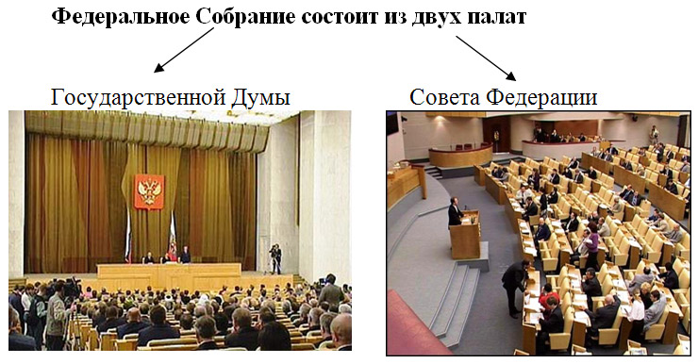
Гос.Дума принимает законы, а Совет Федерации одобряет или отклоняет их. Если Совет Федерации одобрил закон, он направляется на рассмотрение Президенту. Как только Президент его подписывает, закон вступает в силу. В нашей республике тоже есть парламент. Им является Государственный Совет РТ. Он является постоянно действующим представительным, законодательным органом государственной власти РТ. Гос. Совет РТ избирается сроком на 5 лет и состоит из 100 депутатов.
(работа с памяткой)

Памятка

Социальный портрет

действующего состава

Государственного Совета Республики Татарстан
1 марта 2009 года в Татарстане состоялись выборы депутатов Государственного Совета Республики Татарстан четвертого созыва. Было избрано 100 депутатов сроком на пять лет на основе всеобщего, равного и прямого избирательного права: 50 – по партийным спискам, 50 – по одномандатным округам.
Возрастные группы депутатов: до 30 лет – 6 депутатов; от 30 до 40 лет – 8 депутатов; от 40 до 50 лет – 27; от 50 до 60 лет – 37 и свыше 60 лет 21 депутат.
Национальный состав парламента: татары – 65 депутатов, русские – 32 депутата, мордва и чуваши по 1 депутату.
Образовательный уровень депутатов парламента: 98 депутатов имеют высшее образование, 1 депутат среднее специальное образование. 9 депутатов являются докторами наук, 29 депутатов – кандидаты наук.
Состав депутатов: 14 женщин, 85 мужчин.
Профессиональный состав депутатов: медики, работники культуры, просвещения, юристы, журналисты, ученые, предприниматели. Руководители и работники различных отраслей промышленности, транспорта, связи, строительной сферы и даже временно не работающие.
20 депутатов избраны для работы в парламенте на постоянной основе, остальные совмещают депутатские обязанности с основной работой.
Образованы депутатские объединения: фракция партии «Единая Россия» составляет парламентское большинство, фракция КПРФ – 6 депутатов, «Татарстан – Новый Век» – 15 депутатов. Образовано 7 профильных комитетов для ведения законопроектной работы и подготовки вопросов, относящихся к ведению Государственного Совета.
Органом Государственного Совета Республики Татарстан, обеспечивающим организацию его работы является Президиум, в который входят 13 депутатов
Но, ребята и в нашем селе есть место, где принимаются важные законы на местном уровне. Орган власти осуществляет Совет местного самоуправления, и наша глава Галина Петровна также является и депутатом Альметьевского муниципального района. Она вместе с депутатами решает все важные вопросы касающиеся нашего села.
Давайте теперь предоставим слово Галине Петровне и нашим уважаемым депутатам, которые пришли рассказать нам о роли парламента и депутатов в нашем государстве. А потом ребята, вы сможете задать им волнующие вас вопросы. Галина Петровна вам слово.

ВОПРОСЫ – ОТВЕТЫ

Ребята, вы узнали много интересного об истории создания и развития законодательного собрания – парламента. Думаю, что сегодняшняя встреча с интересными людьми была для вас познавательной и полезной. Возможно, в будущем кто-то из вас станет депутатом, и вы сможете сделать нашу жизнь ещё лучше!

Уважаемые депутаты, хочется выразить вам слова благодарности от учащихся нашей школы. Спасибо Вам за ваши интересные выступления, за огромную работу, проделанную во благо нашей Родины, нашего села.
А всем успехов и удачи!
Спасибо!

